Contents

**Պրոյեկտ 1 (Սարգիս, Արամ, Ռաֆայել)** 1

**Պրոյեկտ 2 (Մարիա, Թերեզա, Լիլիթ)** 8

**Պրոյեկտ 3 (Ալբեր, Հայկ, Մերի)** 13

**Պրոյեկտ 4 (Հակոբ, Իզաբելլա)** 13

# **Պրոյեկտ 1 (Սարգիս, Արամ, Ռաֆայել)**

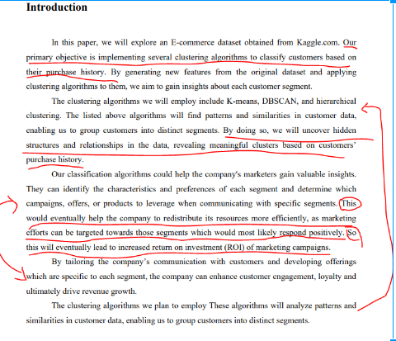

* Կրկվում է ինֆորմացիան (2 անգամ)
* ROI?
* This whould eventually ???
* Clustering of WHAT? User? Invoice?

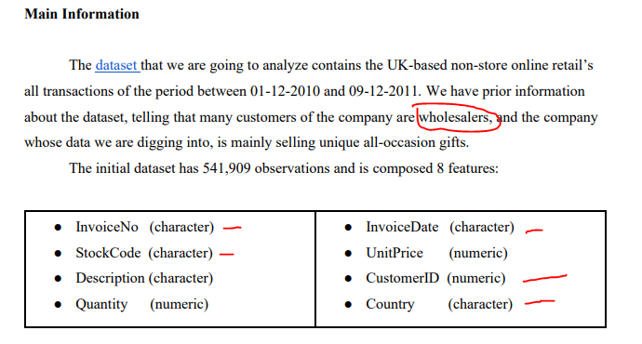

* Մեծածախի մասին խոսք չկա
* Տվյալնրի տիպերը սխալ է սահմանված

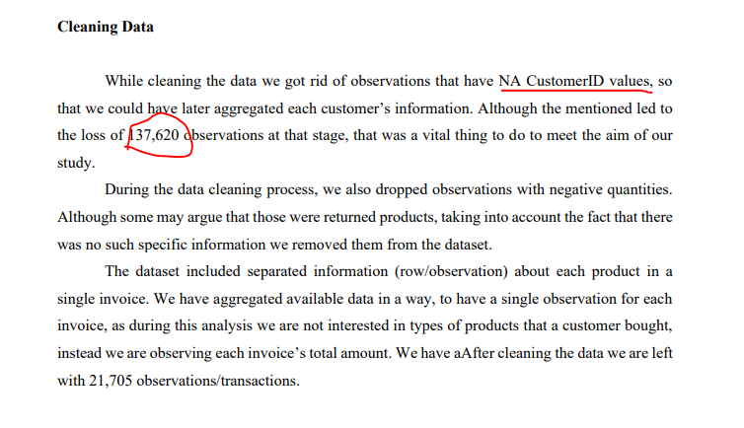



* Շատ նկարգրական է, ավելի կարճ
* NA թիվը չի բռնում
* aA

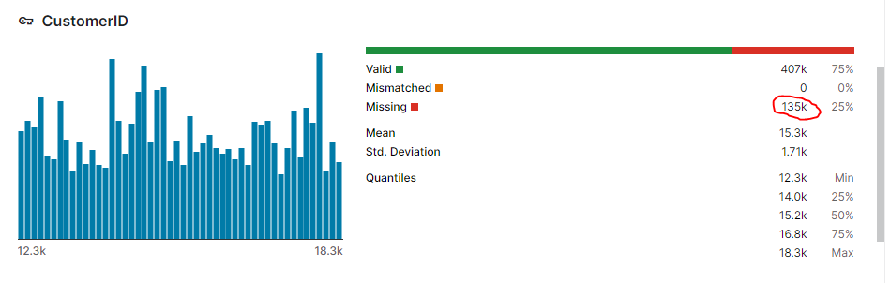

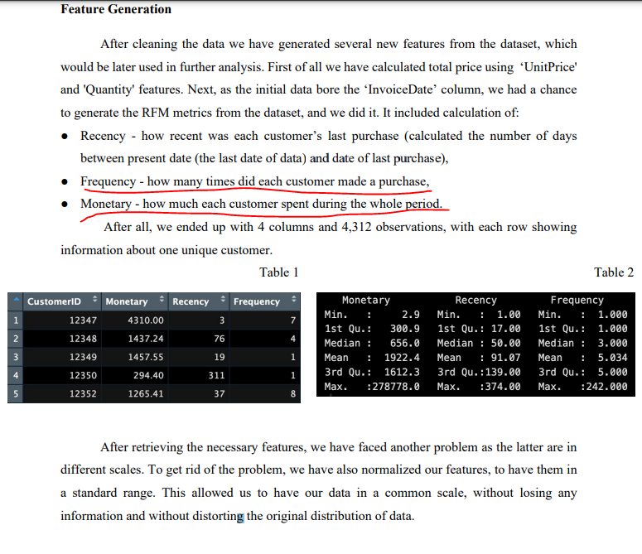

* բա եթե տարբեր երկարության կլիենտ են
* հիմա կլիենտ լեվել է անալիզը թե ինվոյս լեվել՞՞

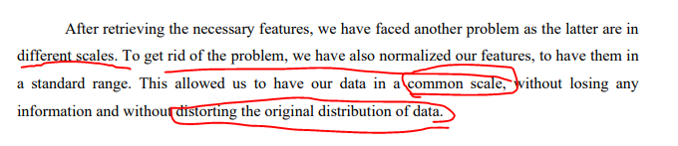

-Why it is a problem?

- What does it mean distoring original distibution, actually it is changed

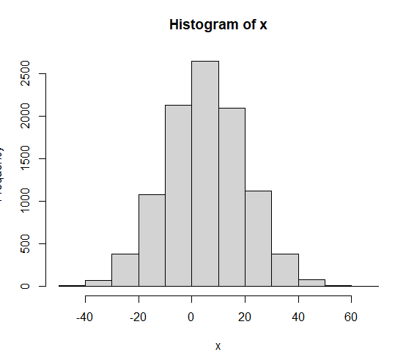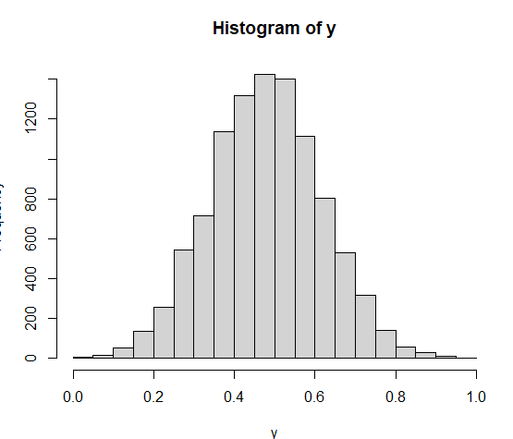

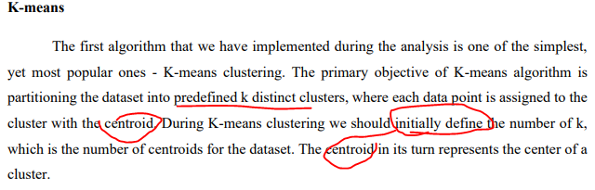

-պնթի է սկզբից ասում եք հետո սահմանում

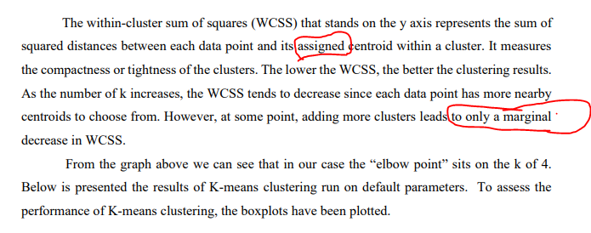

* assignes?
* Marginal?

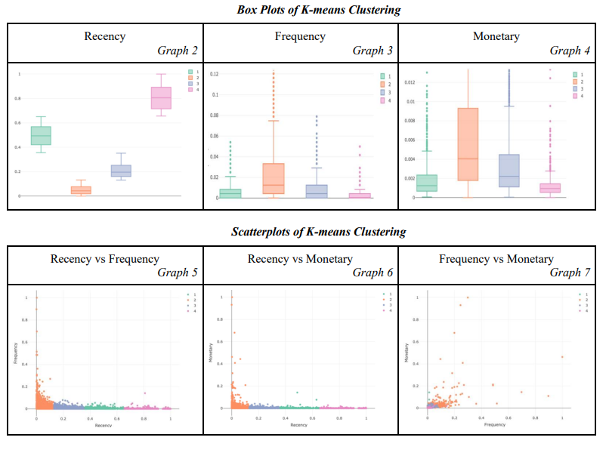

* Սա R-ով է՞
* What is 1,2,3,4
* Իմաստը ներքևի գրաֆիկների՞
* No names for clusters?
* Kmeas based on which parameters?
* Meaning of scatterplots?

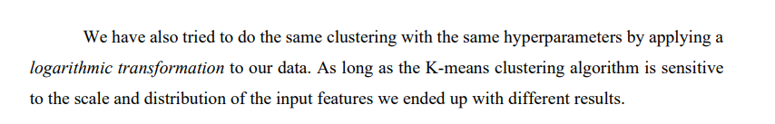

* Why log?
* What does it mean to have resutls different
* 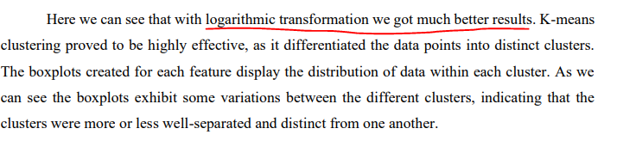

Why better results and how you measure it

Log of what?

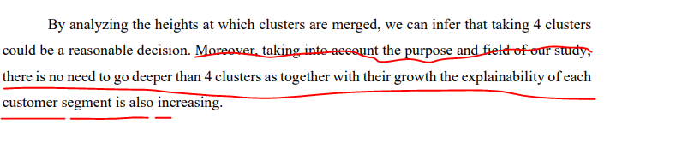

* Ինչու՞
* At the end customer, in that case, why invoice aggregation
* 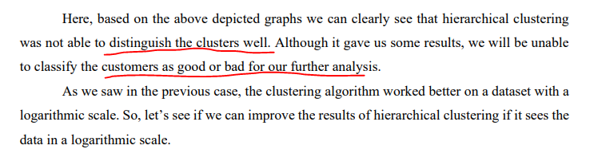
* Why it is not good
* Classify good or bad?? What does it mean? You need to segment them for profiling

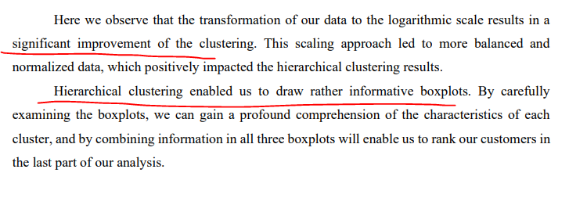

* Այն էլ significant?

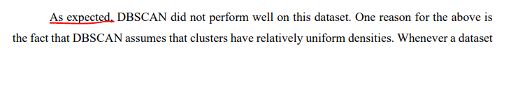

* Related Work: A brief description of related work, with citations to relevant papers.
* Absense of data visualization
* 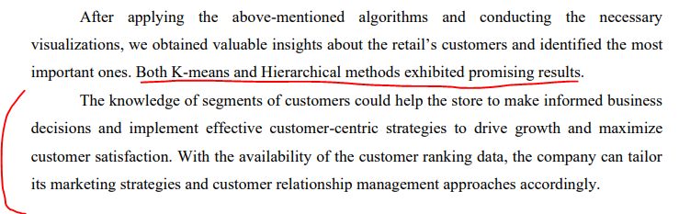
* Promissing?
* For example of strategies?

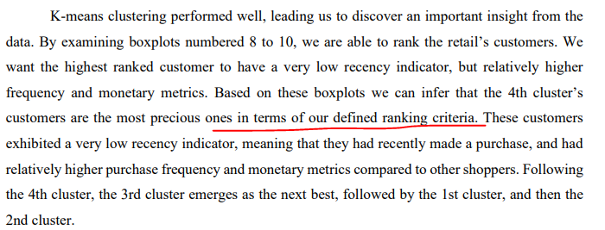

Why we did clustering?

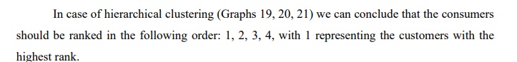

-and what?

- Kaggle-ում լիքը կա նման բան

-1 bal չկա որևէ նորմալ բան արած + NB բացատրած չէ

# **Պրոյեկտ 2 (Մարիա, Թերեզա, Լիլիթ)**

Related Work: A brief description of related work, with citations to relevant papers՞

Abstract without numbering

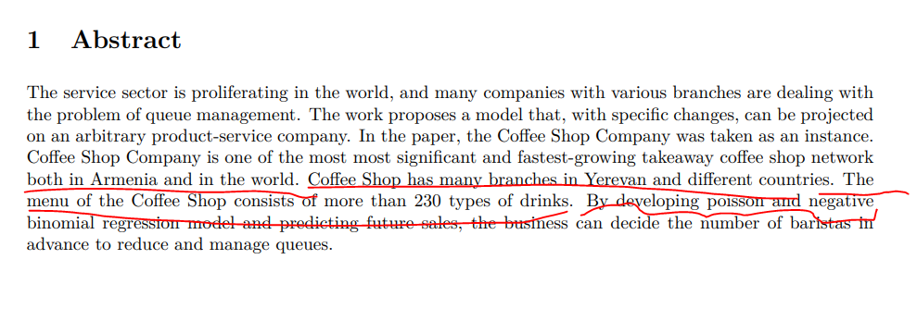

- ни о чем

- by developing…?it is not crear what you do, prediction of sales, baristas poisson regression?

- please send the source

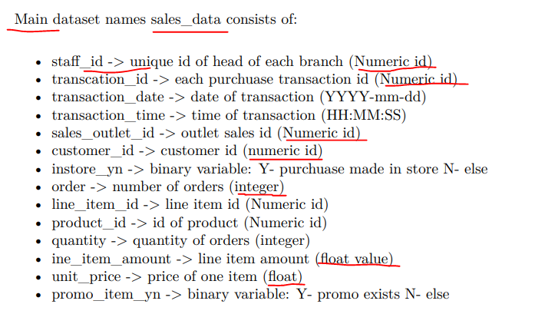

* Too messy, like it is a draft and not report

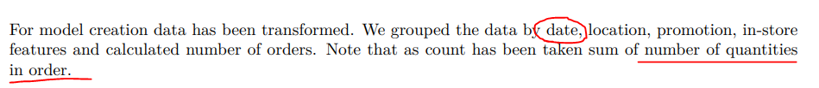

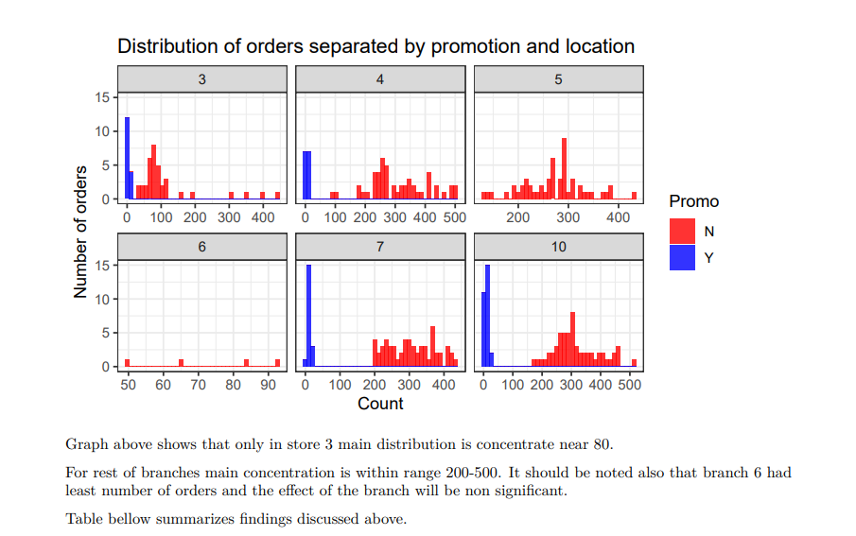

* What is 3-10? Location?
* 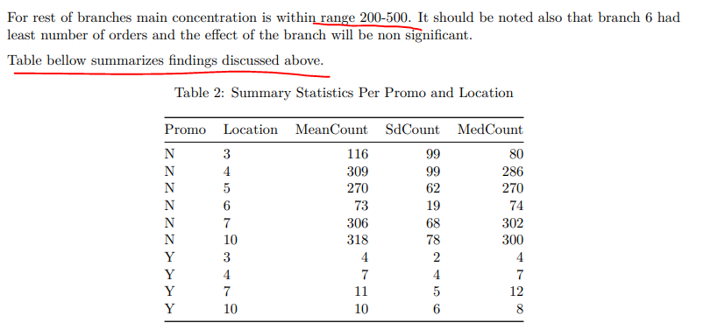
* Why I need this

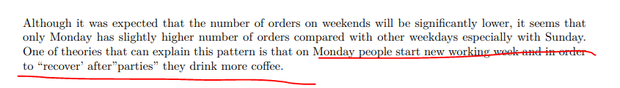

* ???

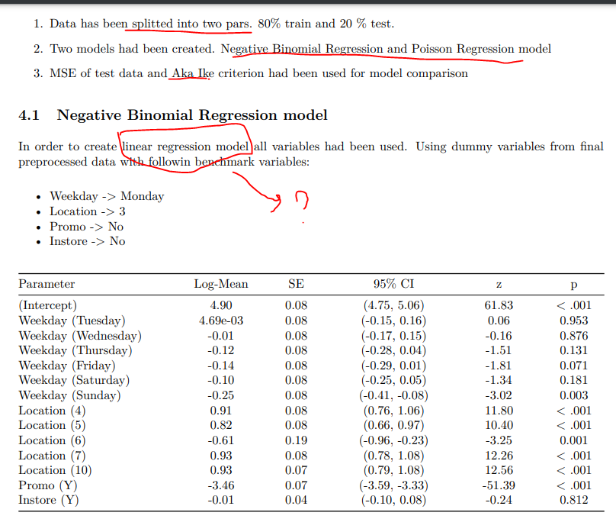

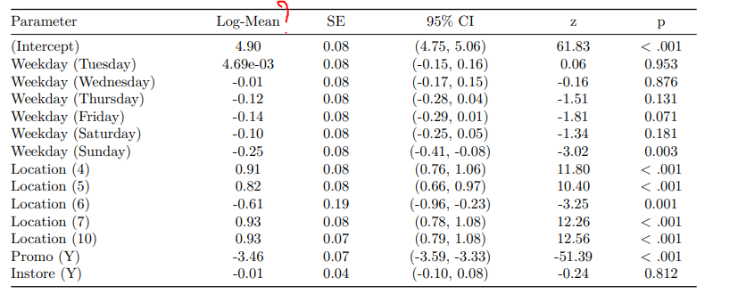

* Log mean?
* Location is redundant
* Why we show instore voobshe if it is not insignificant

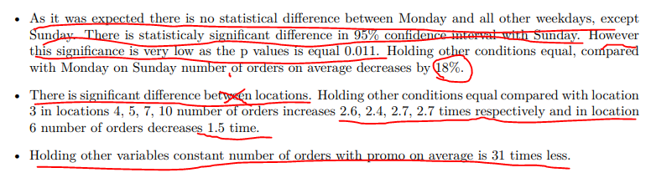

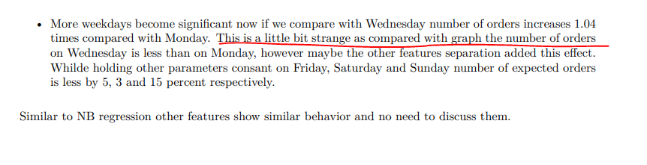

-1 bal չկա որևէ նորմալ բան արած + NB բացատրած չէ

- որտեղ է ևրևում օվերդիսպերսիան

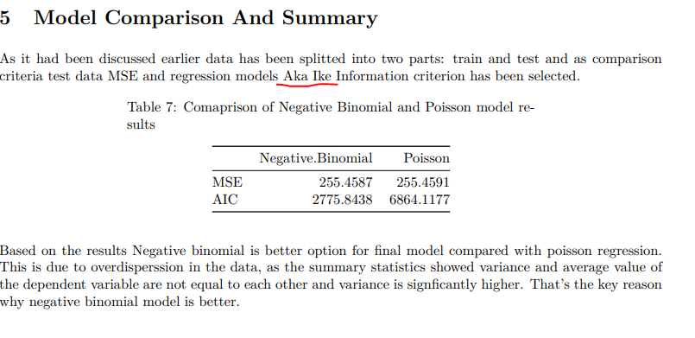

* What is new in your analysis? + 1 step
* Japanese statistician Hirotsugu Akaike

# **Պրոյեկտ 3 (Ալբեր, Հայկ, Մերի)**

# 

# **Պրոյեկտ 4 (Հակոբ, Իզաբելլա)**

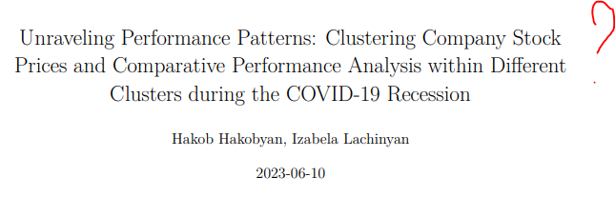

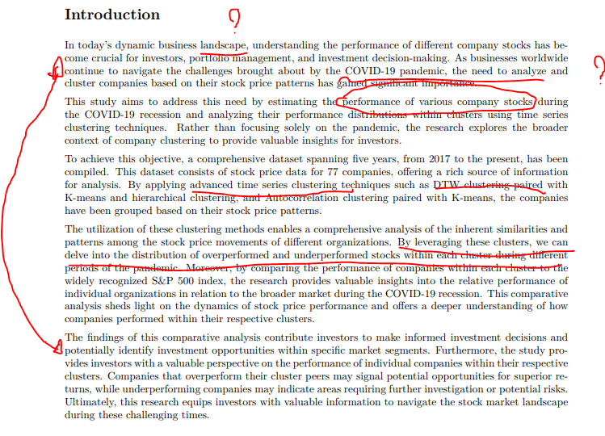

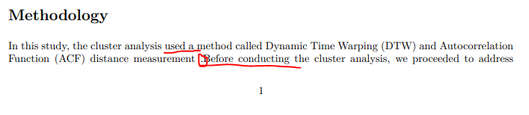

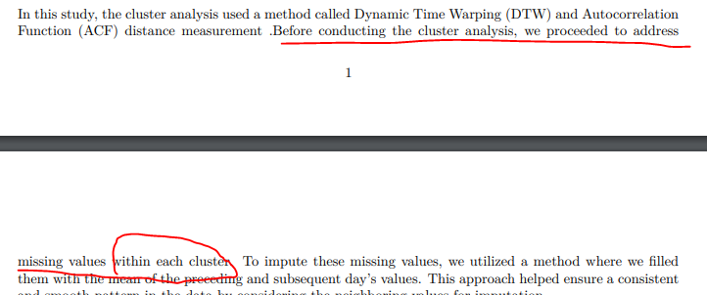-ինչ կլաստեռ մինչ կլաստերին

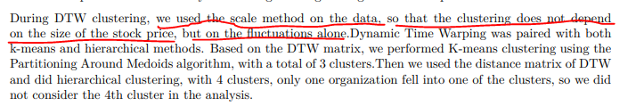

-

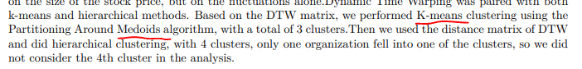

* Do not use we, I do, did
* 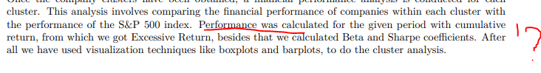
* 
* 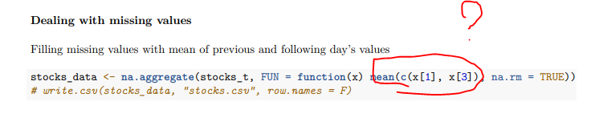
* 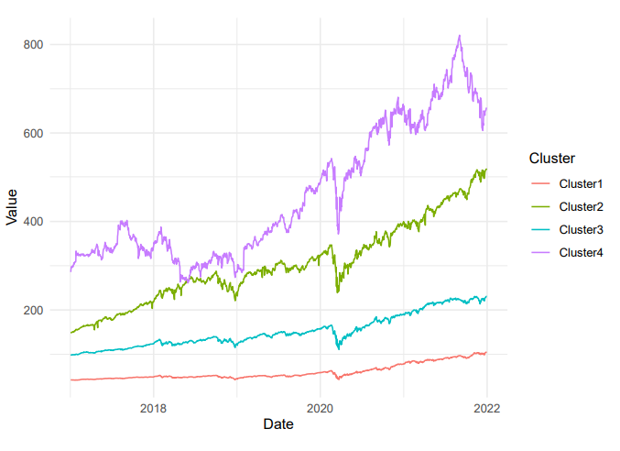
* Ինչու մի տեղ ելբոյ կա մի տեղ չէ
* 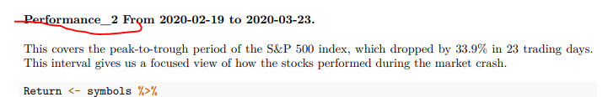
* 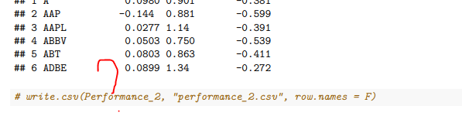
* 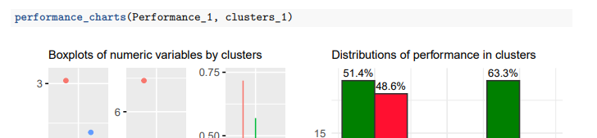
* վերնագրեր

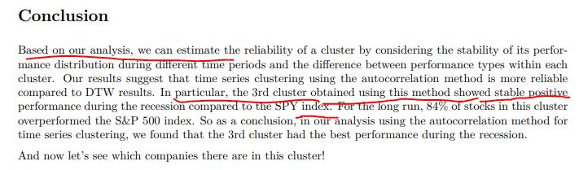

Model: (the description of the data sets, the

Ոչ մի կլաստեռ չեմ տեսնում

